**ОТЧЁТ**

**по опытно – конструкторской разработке**

**«Построение и обучение нейронной сети для идентификации фокусного расстояния по серии изображений»**

**(«SmartGetDistance»)**

Нижний Новгород, 2018

Оглавление

Введение 3

Термины и определения 4

Цели, требования и этапы разработки программного изделия 6

Основания и назначения для разработки 6

Требования к программному изделию и документации и защиты от ИТР 7

Стадии и этапы разработки 8

Инструкция по развертыванию нейронной сети NVIDIA DIGITS. 9

Инструкция по установке на Windows платформу. 9

Примечания к установке 16

Технология обучения нейронной сети NVIDIA DIGITS 17

Технология обучения нейронной сети по трем классам 17

Формирование данных 17

Формирование модели 25

Технология дообучения уже существующей модели нейронной сети 32

Выгрузка модели 32

Дообучение существующей модели 33

Тестирование модели 36

Технология принятия и подготовки входных данных 42

Заключение 43

Список литературы 44

Приложение 45

# Введение

Объектом автоматизации является процесс построения и обучения нейронной сети для определения расстояния между фокусом оптической системы и поверхностью рельефа по серии изображений. ПО «SmartGetDistance» должно обеспечивать нахождение данного расстояния.

## Термины и определения

СПИСОК СОКРАЩЕНИЙ

|  |  |
| --- | --- |
| ОКР | Опытно – конструкторская разработка |
| ПО | Программное обеспечение |
| ПЭВМ | Персональная электронно-вычислительная машина |
| ОС | Операционная система |
| ЕСПД | Единая система программной документации |
| РСП | Руководство системного программиста |
| РО | Руководство оператора |
| ПМИ | программа и методика испытаний |

ПО «SmartGetDistance» - разрабатываемое в рамках текущей ОКР ПО предназначенное для построения и обучения нейронной сети для определения расстояния между фокусом оптической системы и поверхностью рельефа по серии изображений.

DIGITS (Deep Learning GPU Training System) - набор программ для создания глубинных нейронных сетей (DNN) в ходе машинного обучения, а также для управления и диагностики данного процесса. DIGITS обладает графическим пользовательским интерфейсом. В состав пакета входит веб-сервер, с помощью которого осуществляется коллективная работа над проектом.

Caffe – программный пакет, предназначенный для работы с графическими ускорителями NVIDIA.

CUDA ( Compute Unified Device Architecture) — программно-аппаратная архитектура [параллельных вычислений](https://ru.wikipedia.org/wiki/%D0%9F%D0%B0%D1%80%D0%B0%D0%BB%D0%BB%D0%B5%D0%BB%D1%8C%D0%BD%D1%8B%D0%B5_%D0%B2%D1%8B%D1%87%D0%B8%D1%81%D0%BB%D0%B5%D0%BD%D0%B8%D1%8F), которая позволяет существенно увеличить вычислительную производительность благодаря использованию [графических процессоров](https://ru.wikipedia.org/wiki/%D0%93%D1%80%D0%B0%D1%84%D0%B8%D1%87%D0%B5%D1%81%D0%BA%D0%B8%D0%B9_%D0%BF%D1%80%D0%BE%D1%86%D0%B5%D1%81%D1%81%D0%BE%D1%80) фирмы [Nvidia](https://ru.wikipedia.org/wiki/Nvidia).

Python — [высокоуровневый язык программирования](https://ru.wikipedia.org/wiki/%D0%92%D1%8B%D1%81%D0%BE%D0%BA%D0%BE%D1%83%D1%80%D0%BE%D0%B2%D0%BD%D0%B5%D0%B2%D1%8B%D0%B9_%D1%8F%D0%B7%D1%8B%D0%BA_%D0%BF%D1%80%D0%BE%D0%B3%D1%80%D0%B0%D0%BC%D0%BC%D0%B8%D1%80%D0%BE%D0%B2%D0%B0%D0%BD%D0%B8%D1%8F)общего назначения, ориентированный на повышение производительности разработчика и читаемости кода.

Graphviz — комплекс программных элементов для визуализации DOT-графов в автоматическом режиме. Также программа может визуализировать библиотеки, виджеты и TUI-программы.

Пакетный файл (англ. batch file) — текстовый файл в MS-DOS, OS/2 или Windows, содержащий последовательность команд, предназначенных для исполнения командным интерпретатором. После запуска пакетного файла программа-интерпретатор (как правило, COMMAND.COM или cmd.exe) читает его строка за строкой и последовательно исполняет команды. Пакетные файлы в DOS имеют расширение .BAT.

# Цели, требования и этапы разработки программного изделия

Объектом автоматизации является процесс построения и обучения нейронной сети для определения расстояния между фокусом оптической системы и поверхностью рельефа по серии изображений. ПО «SmartGetDistance» должно обеспечивать нахождение данного расстояния.

## Основания и назначения для разработки

Основание для выполнения ОКР – Решение заказчика

Заказчик: Старостин Николай Владимирович

Исполнитель: гр. 381707м – команда 1, ННГУ им. Лобачевского, гор. Нижний Новгород.

Начало разработки – с момента заключения договора.

Окончание разработки – декабрь 2018

ПО « SmartGetDistance» предназначено для определения расстояния между фокусом оптической системы и поверхностью рельефа по серии изображений, полученного микросъёмкой с малой глубиной резкости.

Результатом решения является ответ нейронной сети по удаленности фокуса от поверхности.

## Требования к программному изделию и документации и защиты от ИТР

Требования к составу и параметрам технических средств

ПО «SmartGetDistance» должно быть разработано с использованием нейронных сетей. ПО «SmartGetDistance» должно быть работоспособно под управлением следующих операционных систем: семейства Windows с 2007г и младше. Машина должна работать на [графических процессорах](https://ru.wikipedia.org/wiki/%D0%93%D1%80%D0%B0%D1%84%D0%B8%D1%87%D0%B5%D1%81%D0%BA%D0%B8%D0%B9_%D0%BF%D1%80%D0%BE%D1%86%D0%B5%D1%81%D1%81%D0%BE%D1%80) [NVIDIA](https://ru.wikipedia.org/wiki/NVIDIA) серии GeForce и видеокартах, построенных на официальных спецификациях NVIDIA. На ОС должны быть установлены все библиотеки, необходимые для функционирования ПО «SmartGetDistance».

Требования к входным и выходным данным

ПО «SmartGetDistance» должно загружать необходимые для расчета данные, а именно: 3 изображения формата .png, размером 32х32 px, полученных с разных расстояний одной и той же поверхности. Изображения должны показывать динамику изменения размытости изображений. Структура пакета данных будет уточнена в процессе разработки.

ПО «SmartGetDistance» должно формировать выходные данные, а именно, число, которое показывает расстояние удаленности фокуса от поверхности. Структура выходного файла будет уточнена в процессе разработки.Нейронная сеть предполагает обучение на подготовленных данных, каждый набор включает в себя 3 изображения с эталоном отклика нейронной сети.

Программная документация должна содержать следующие документы:

* руководство системного программиста;
* руководство оператора;
* программа и методика испытаний.

## Стадии и этапы разработки

Этапы и стадии ОКР, их содержание, сроки выполнения, отчетные документы и ответственные за выполнение приведены в таблице 1.

Примечание. Исполнитель в срок до 31.12.2018г бесплатно оказывает сервисные услуги по устранению обнаруженных дефектов.

Приёмочные испытания проводятся комиссией на технических средствах Заказчика на данных от команды №1 и в соответствии с Программой и методикой проведения приёмочных испытаний. Для проведения приемочных испытаний Исполнителем предъявляется следующая документация:

– Техническое задание на ОКР;

– Программа и методика приёмочных испытаний;

– Программная документация.

# Инструкция по развертыванию нейронной сети NVIDIA DIGITS.

## Инструкция по установке на Windows платформу.

1. Скачайте и установите Python 2.7.14 x64  
   <https://www.python.org/downloads/>
2. Скачайте и установите Сuda 9.0 для своей ОС

<https://developer.nvidia.com/cuda-90-download-archive>

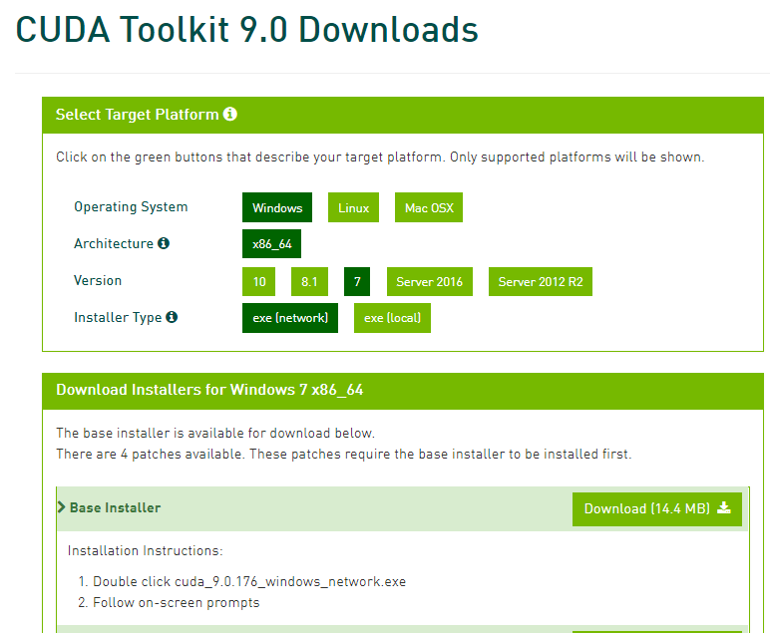

1. Скачайте Visual Studio 2015, CUDA 8.0(GPU), Python 2.7: [Caffe Release](https://github.com/Coderx7/Caffe_1.0_Windows/releases/download/caffe_1.0_windows/caffe_cuda_x64_MSVC14_Py27_release.zip)

с ресурса <https://github.com/Coderx7/Caffe_1.0_Windows> и положите папку в корень локального диска С.

1. Клонируйте репозиторий <https://github.com/NVIDIA/DIGITS> в корень локального диска С
2. Перейдите в директорию с проектом NVIDIA DIGITS. Откройте файл *requirements.txt* и измените содержимое данного файла на следующее:

#Pillow>3.3.1,<=3.3.2

numpy>=1.8.1,<=1.14.0

#scipy>=0.13.3,<=0.17.0

protobuf>=2.5.0,<=3.2.0

six>=1.5.2,<=1.10.0

requests>=2.2.1,<=2.9.1

gevent>=1.0,<=1.1.0

gevent-websocket==0.9.3

Flask==0.10.1

Flask-WTF>=0.11,<=0.12

wtforms>=2.0,<=2.1

Flask-SocketIO==2.6

setuptools>=3.3,<=20.7.0

lmdb==0.87

#h5py>=2.2.1,<=2.6.0

pydot>=1.0.28,<=1.0.29

psutil>=1.2.1,<=3.4.2

matplotlib>=1.3.1,<=1.5.2

#scikit-fmm>=0.0.9

python-magic>=0.2

boto>=2.48.0

1. Откройте:

Панель управления\Система и безопасность\Система -> Дополнительные параметры системы-> Переменные среды

В разделе системные переменные необходимо изменить параметр Рath

В Рath добавляем значения переменной:

С:\Python27

С:\Python27\Scripts

C:\Program Files\NVIDIA Corporation\NVSMI

Далее в переменной среды пользователя создаем переменную PYTHONPATH и задаем значение переменной C:\caffe_cuda_x64_MSVC14_Py27_release\python

Добавьте в переменную PATH путь до исполняемых файлов caffe, которые мы скачали (…\caffe_prebuilt_binaries\VS_2015_CPU_Python_2.7\bin) C:\caffe_cuda_x64_MSVC14_Py27_release\bin

1. Скачайте и установите программу graphviz2.38

<http://www.graphviz.org/_pages/Download/Download_windows.html>

Пропишите путь в переменную среды Рath путь до graphviz до папки bin

c:\pgramm file(86)\graphviz 2.38\bin

1. Скачайте whl пакеты:  
   scikit_fmm-0.0.9-cp27-cp27m-win_amd64.whl  
   scikit_image-0.14.1-cp27-cp27m-win_amd64.whl  
     
   отсюда <http://www.lfd.uci.edu/~gohlke/pythonlibs/> и положите файлы в корень локального диска С:\
2. Откройте командную строку cmd.exe от имени администратора

Перейдите в директорию DIGITS: cd c:\digits

Установите следующие библиотеки:

Pip install numpy

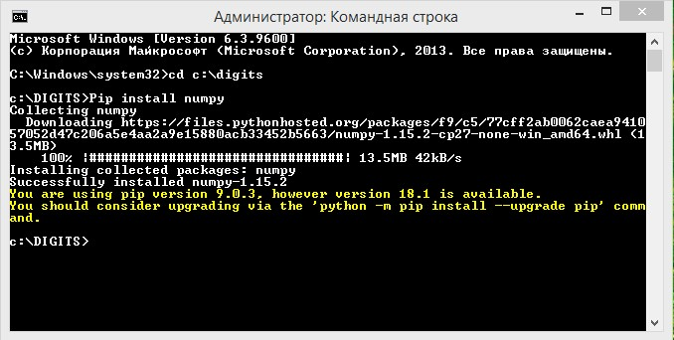

Pip install pillow

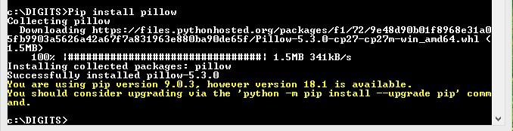

Pip install scipy

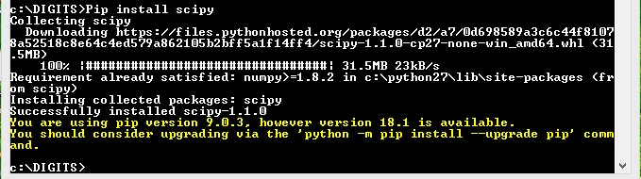

Pip install h5py

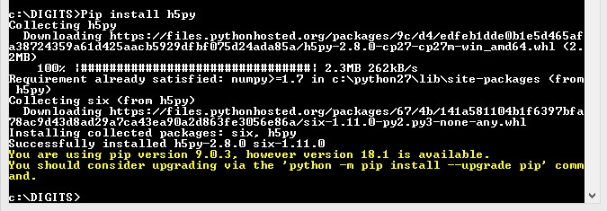

Pip install pydotplus

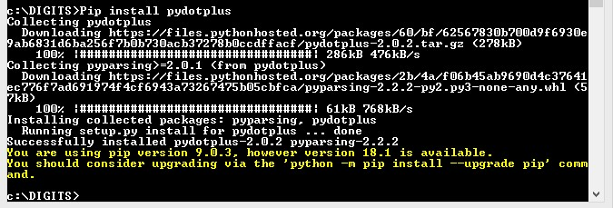

Установите whl пакеты:

Pip install C:\scikit_image-0.14.1-cp27-cp27m-win_amd64.whl

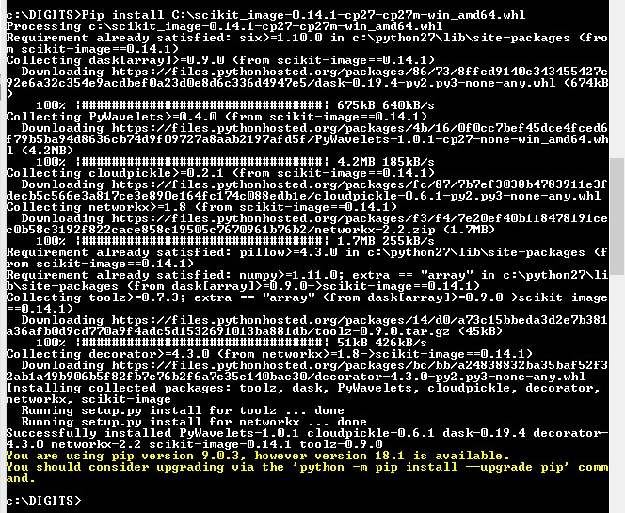

Pip install C:\ scikit_fmm-0.0.9-cp27-cp27m-win_amd64.whl

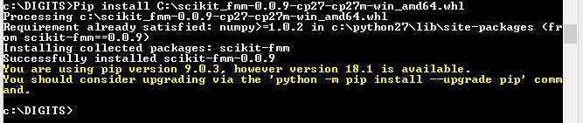

1. Установите оставшиеся Flask библиотеки с помощью команды

python -m pip install -r requirements.txt

1. Запустите NVIDIA DIGITS из директории проекта NVIDIA DIGITS  
   python –m digits –p 5001
2. В браузере откройте станицу по адресу localhost::5001

В случае успешной развертки нейронной сети в окне браузера отобразится следующее:

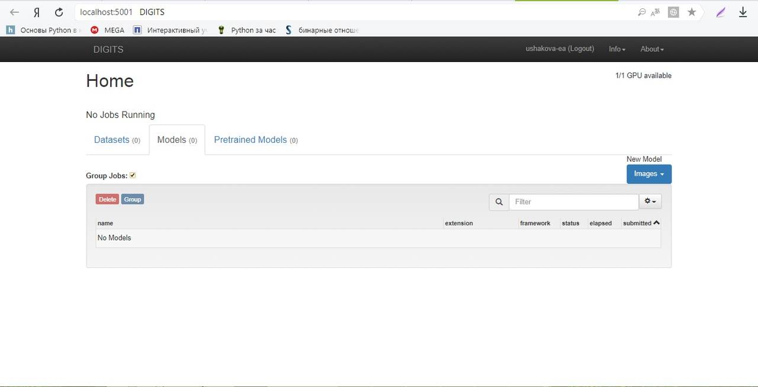 Здесь можно начинать работу с нейронной сетью.

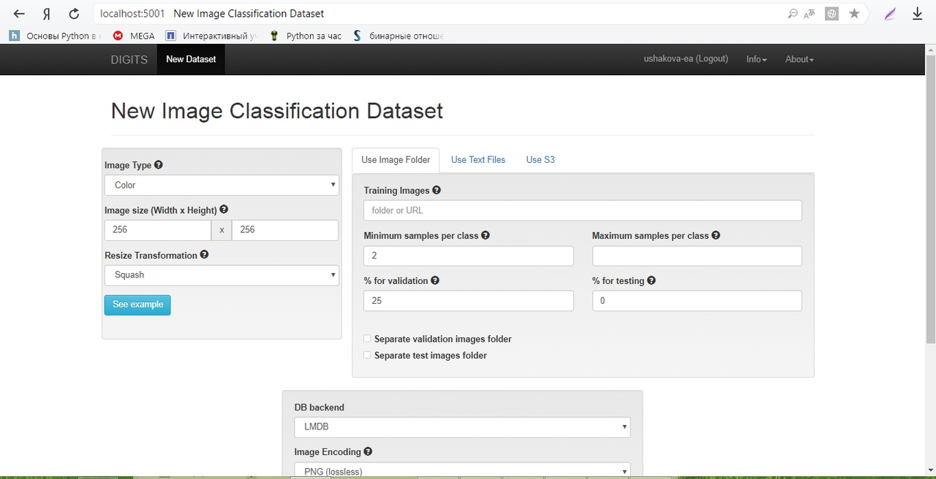

## Примечания к установке

При установке нейронной сети NVIDIA DIGITS на ОС Windows 8.1 может на шаге 11 возникнуть следующая ошибка:

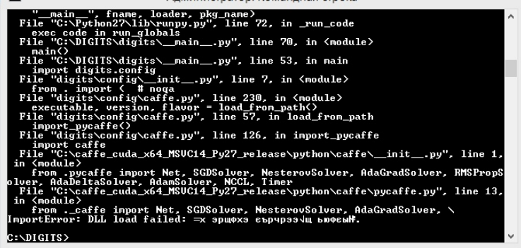

В этом случае скачайте и установите распространяемый пакет пакет Visual C++ для Visual Studio 2015 с ресурса

<https://www.microsoft.com/ru-ru/download/details.aspx?id=48145>

# Технология обучения нейронной сети NVIDIA DIGITS

## 

## Технология обучения нейронной сети по трем классам

На машине необходимо развернуть нейронную сеть NVIDIA DIGITS (см. Инструкцию по развертыванию нейронной сети NVIDIA DIGITS).

## Формирование данных

1. Для формирования данных для решения задачи классификации необходимо открыть вкладку Datasets и выбрать Classification.

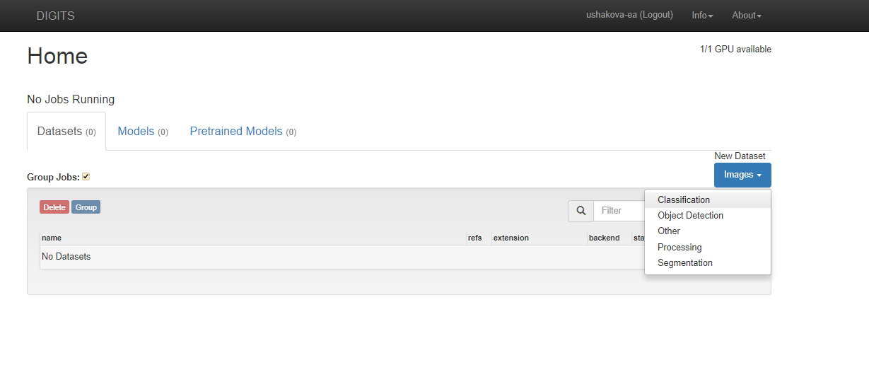

1. Далее откроется форма, в ней выбрать вкладку Use Image Folder

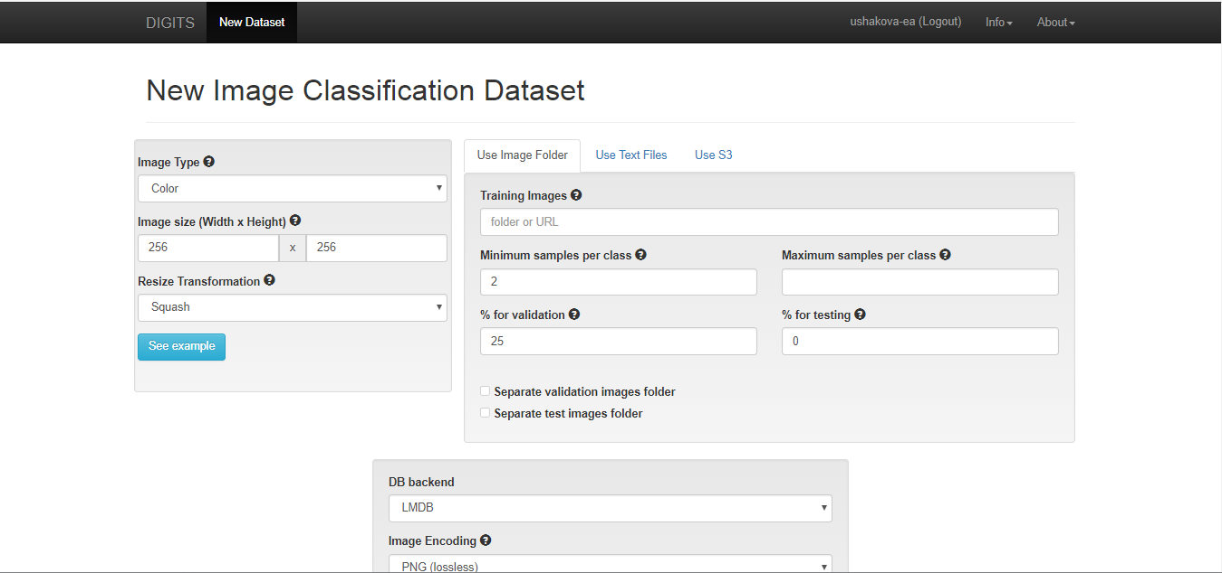

1. В форме присутствуют следующие параметры:

* Image Type – тип изображения (черно-белое или цветное)
* Image size (Width x Height) – Размер изображений (все изображения будут приведены к одномц размеру)
* Resize Transformation – опции для изменения соотношения сторон
* Training Images - папка, содержащая вложенные папки с изображениями.
* Minimum samples per class – минимальное количество изображений для каждого класса (можно оставить пустым – параметр будет проигнорирован)
* Maximum samples per class - максимальное количество изображений для каждого класса (можно оставить пустым – параметр будет проигнорирован)
* % for validation - процент изображений для валидации из обучающего набора
* % for testing – процент тестовых изображений из обучающего набора
* Separate validation images folder – отдельная папка с изображениями для валидации
* Separate test images folder – отдельная папка с тестовыми изображениями
* Image Encoding – тип изображений (все изоражения приводятся к определенному типу)
* Group Name – название группы
* Dataset Name – название набора

1. Для обучения нейронной сети потребуется DataSet. Для этого необходимо сформировать: трейновую, тестовую и валиационную часть.

* Изображения для обучения нейронной сети нужно распределить по папкам, название папки – желаемая метка класса (label): 0, 1 и 2. В каждой папке находятся изображения членов класса. Полученные папки вложить в одну папку – Train_Data.

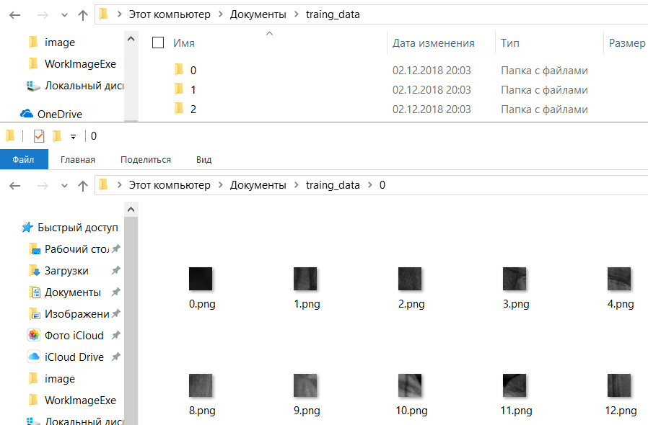

* При необходимости тестовые и валидационные изображения распределяются аналогичным образом в папки – Test_Data, Val_Data либо просто указывается процент от Train_Data. Для этого не обходимо поставить галочки и описать минимальное и максимальное количество сэмплов в классе.

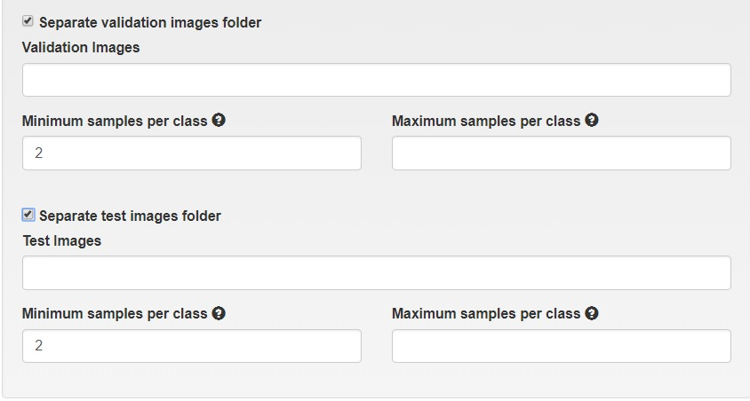

1. Далее необходимо заполнить поля в форме. Пример заполнения:

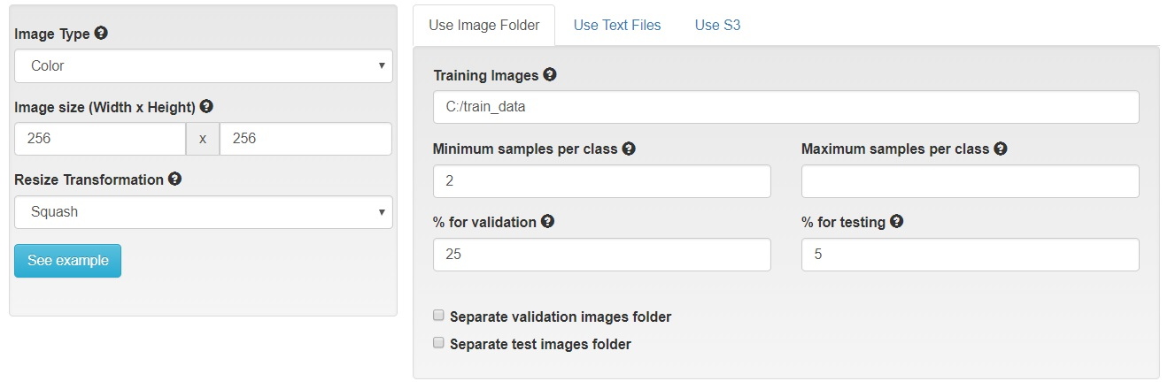

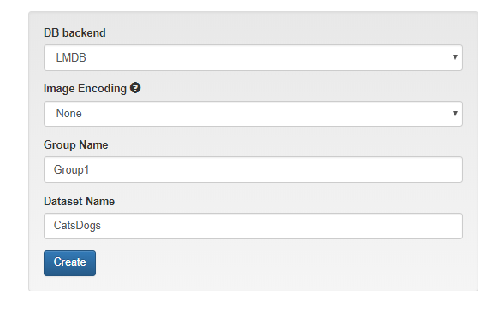

1. Нажать Create → Открывается форма с прогресс барами выполнения каждого из этапов → Об успешном завершении информирует положительный статус.

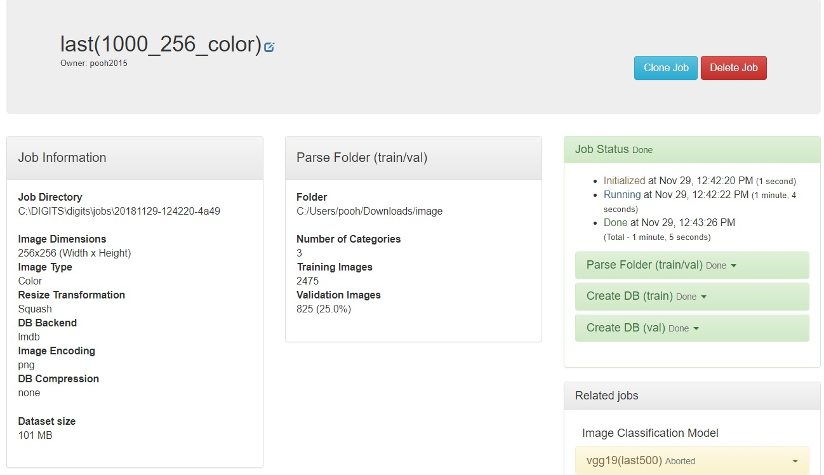

В результате можно увидеть:

* Время, затраченное на парсинг и создание данных.
* Число классов
* Число обучающих, валидационных и тествых изображений
* Среднее изображение классов
* Изображения каждого из наборов

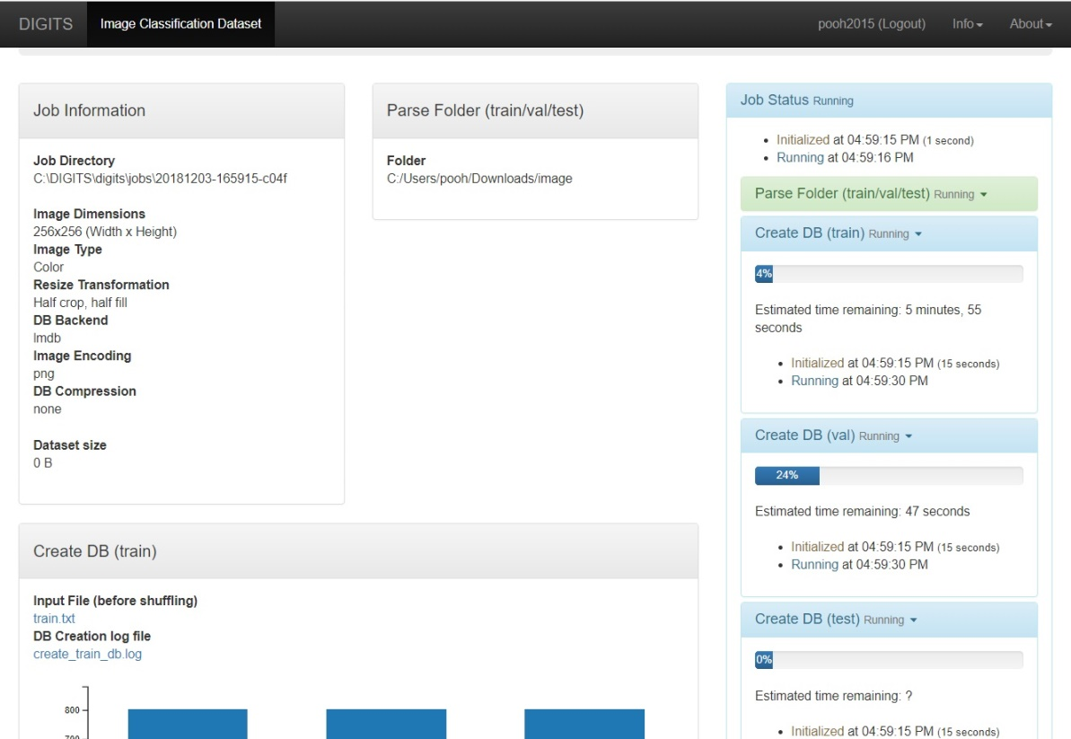

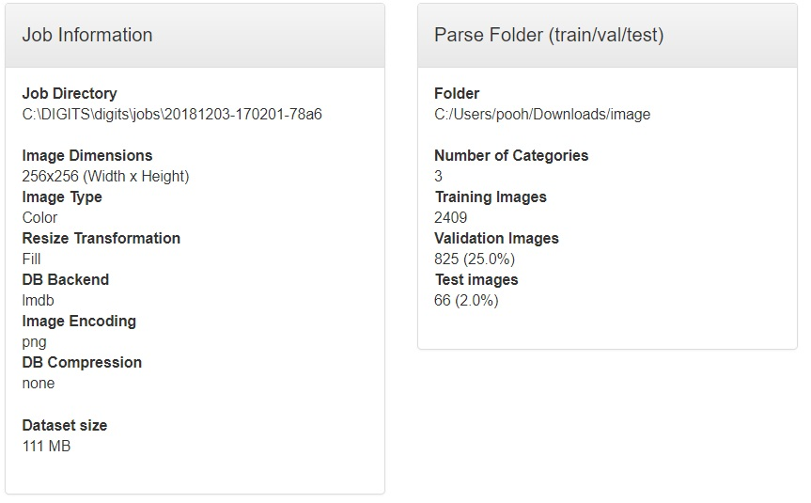

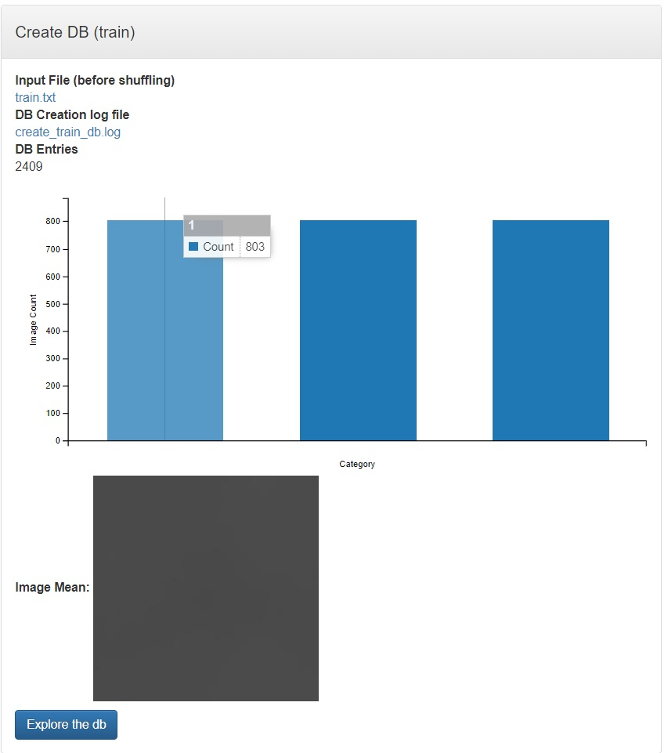

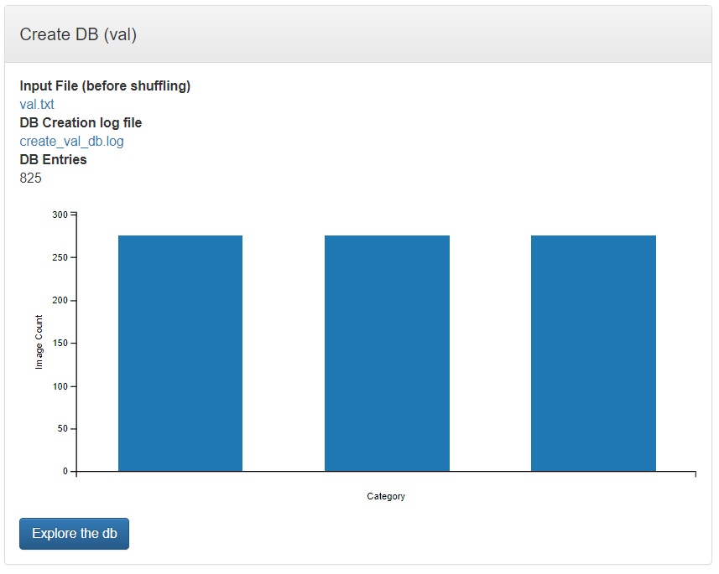

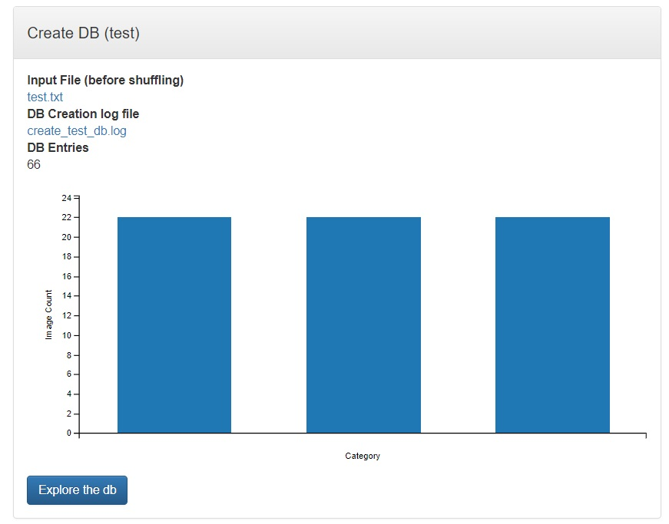

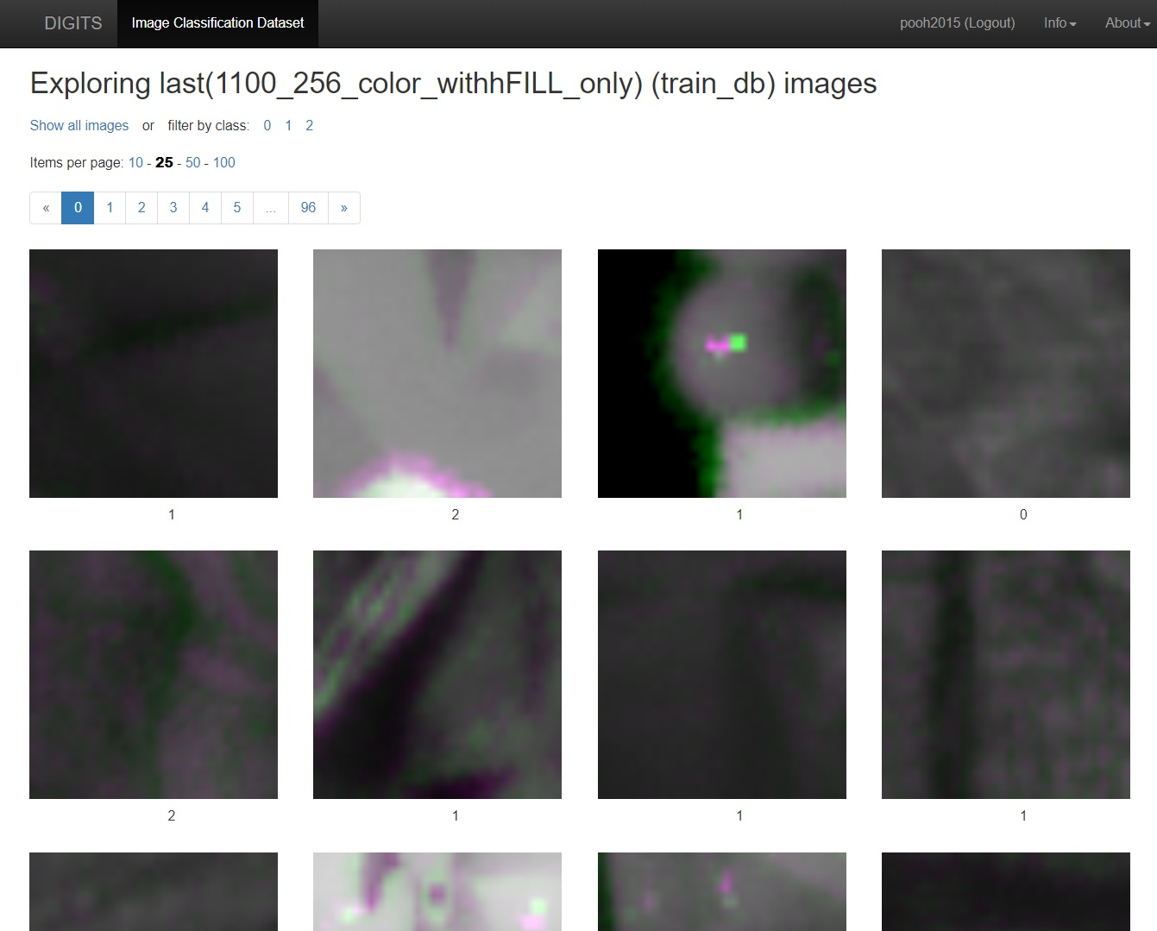

1. Сформированный DataSet будет сохранен во вкладке DataSets

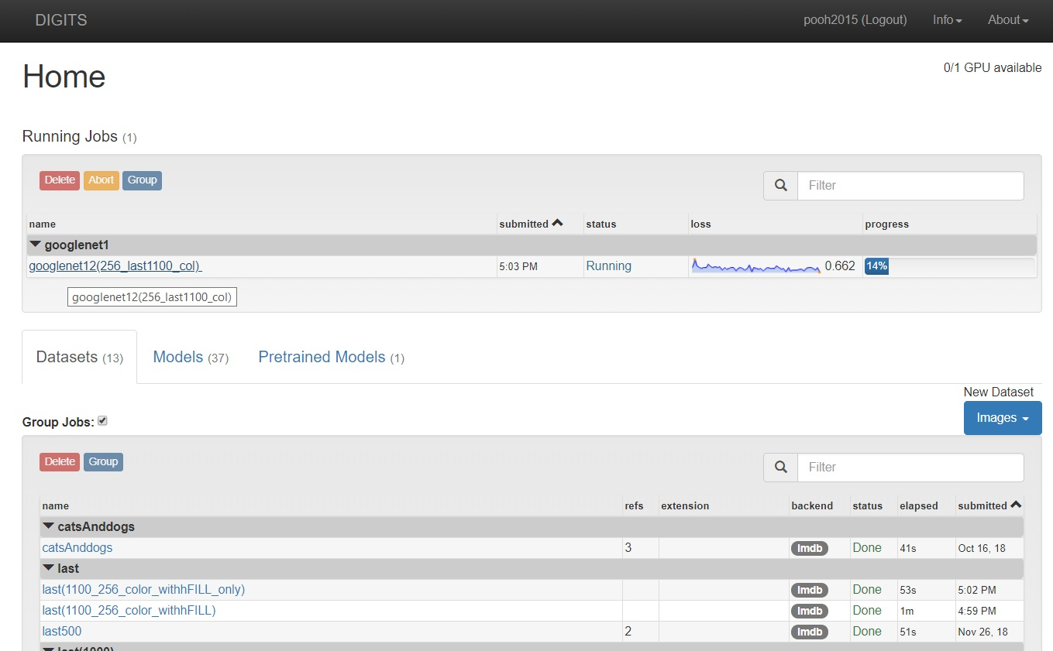

## Формирование модели

1. Для формирования модели для решения задачи классификации необходимо открыть вкладку Models и выбрать Classification.

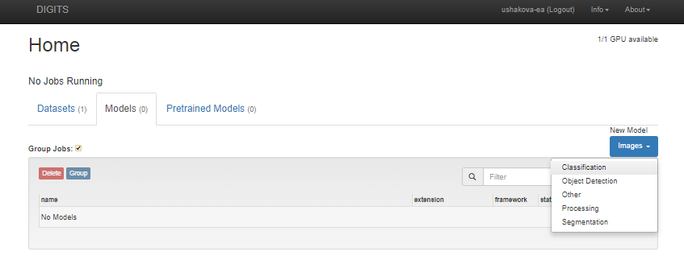

1. Далее откроется форма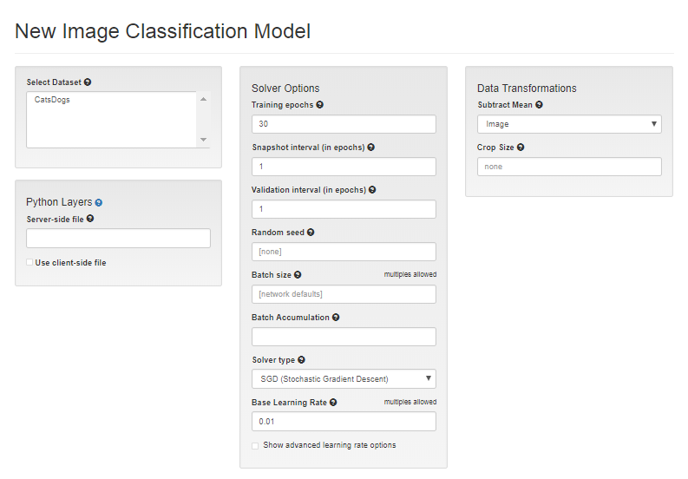

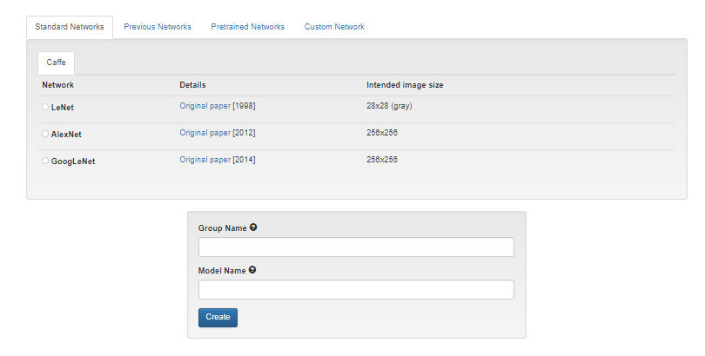

1. В форме присутствуют следующие параметры:

* Select Dataset - набор данных для модели

Слои Python:

* Server-side file – файл на сервере, содержащий определение слоев (можно использовать файл на стороне клиента)

Настройки для решения:

* Training epochs – количество эпох для обучения (циклов переобучения)
* Snapshot interval (in epochs) – количество эпох обучения между съемками
* Validation interval (in epochs) - количество эпох обучения между прохождением через один проход валидации
* Random seed - случайное начальное значение
* Batch size – размер батча (сколько изображений обрабатывается в один такт), зависит от характеристик видео карты. Тоесть чем больше памяти имеет видеокарта, тем большее количество сэмплов класса может обработать нейронная сеть за один такт. (Параметр подбирается индивидуально для каждого АРМ).
* Batch Accumulation – накопление градиентов по нескольким пакетам (полезно, когда вам нужен больший размер пакета для обучения, но он не помещается в память)
* Solver type – стратегия изменения весов нейронной сети
* Base Learning Rate – скорость обучения сети (принимает список через запятую)

Дополнительные параметры скорости обучения:

* Policy – правило
* Step Size – шаг в процентах от общего числа обучающей выборки.
* Gamma - параметр

Преобазование данных:

* Subtract Mean – среднее изображение (вычитание среднего изображения из каждого изображения)
* Crop Size – размер кадра

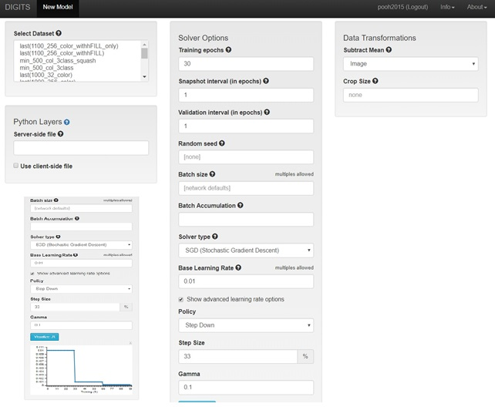

1. Для построения модели можно выбрать:

* Одну из трех стандартных сетей **LeNet**, **AlexNet, GoogLeNet**
* Ранее сформированную сеть
* Перетренированную сеть
* Задать свою сеть с нуля.

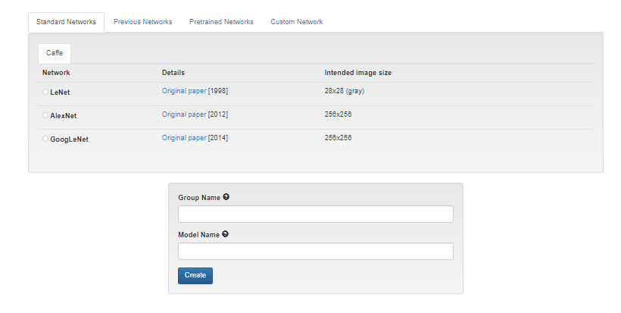

1. Далее необходимо заполнить поля в форме. Пример заполнения:

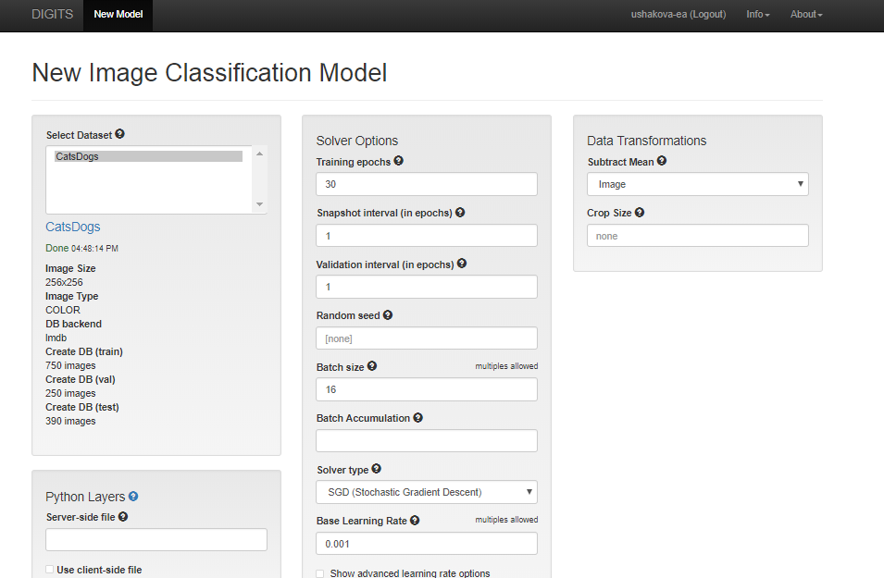

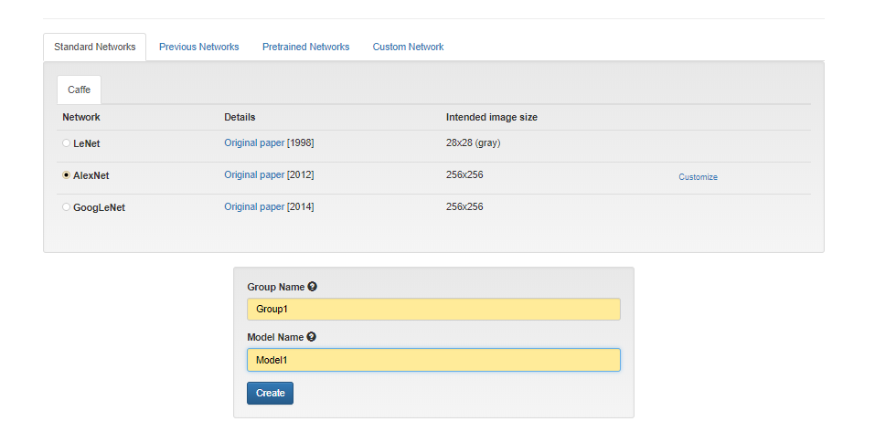

1. Нажать Create → Открывается форма с прогресс баром выполнения → Об успешном завершении информирует положительный статус - Done.

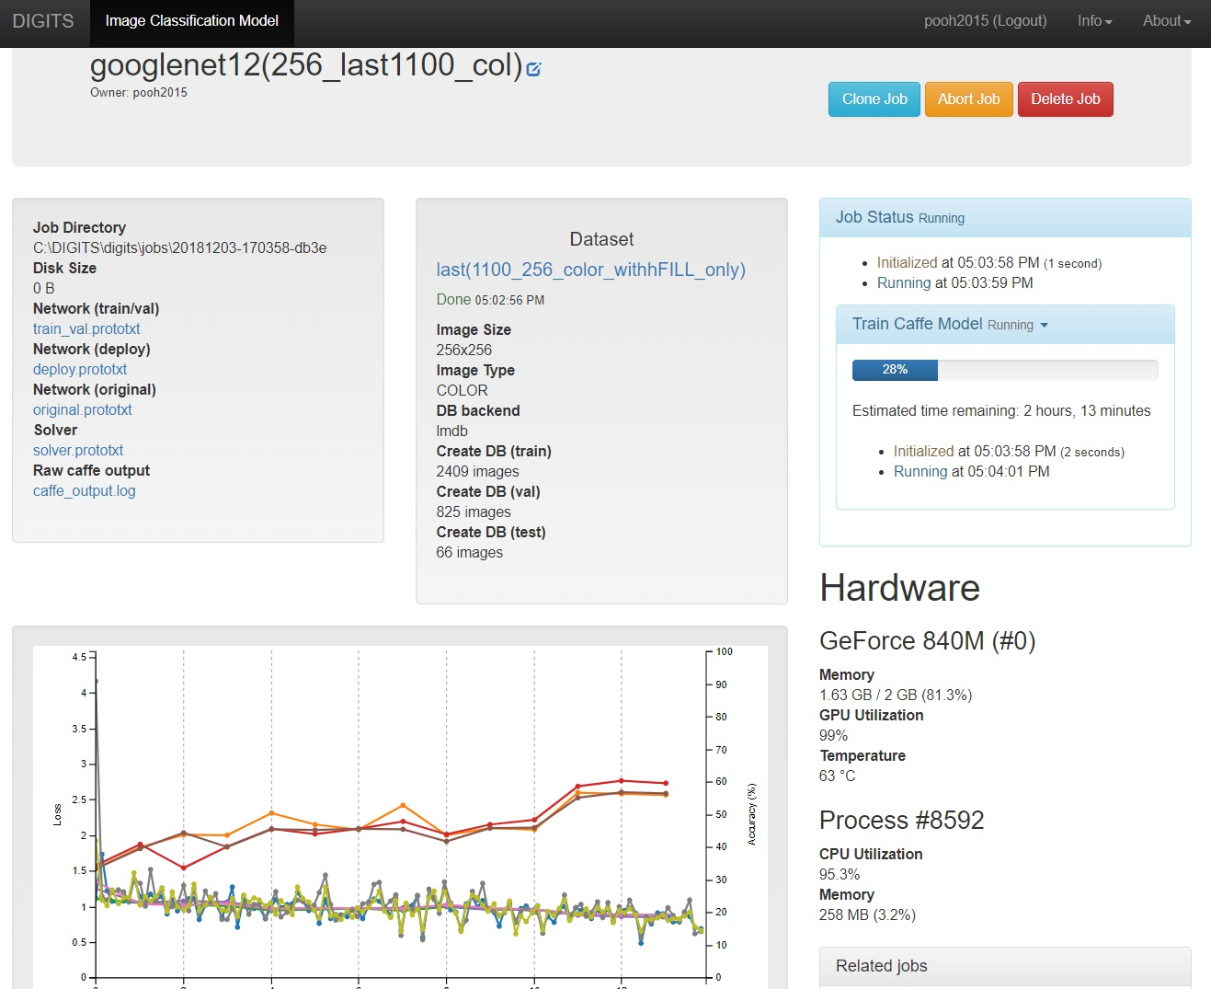

В процессе обучения, вы будите наблюдать справа: нагрузку на свои ресурсы, а именно на видеокарту и процессор.

В результате можно увидеть:

* Время, затраченное на формирование модели
* Количество использованной памяти на видеокарте и процессоре
* Ошибку на трейновом наборе
* Ошибку на тестовом наборе
* Точность валидации
* Скорость обучения

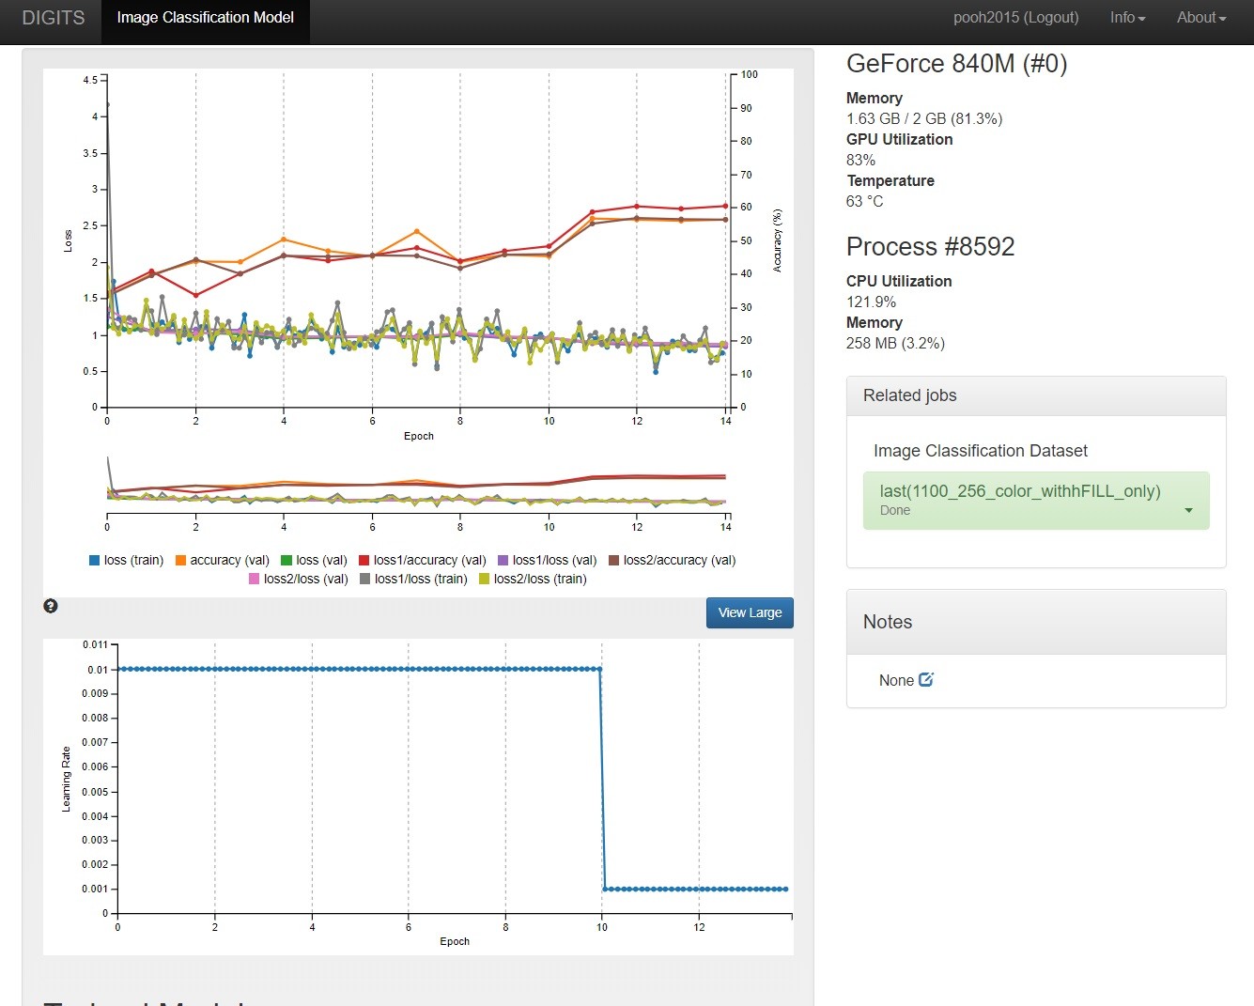

1. Модель будет сохранена во вкладке Models

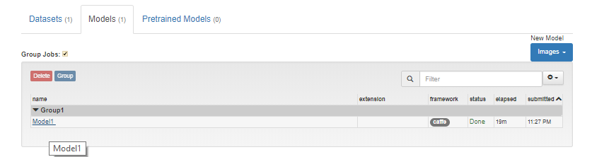

## Технология дообучения уже существующей модели нейронной сети

## Выгрузка модели

Для выгрузки модели нейронной сети, необходимо:

1. зайти в NVIDIA DIGITS во вкладку Models

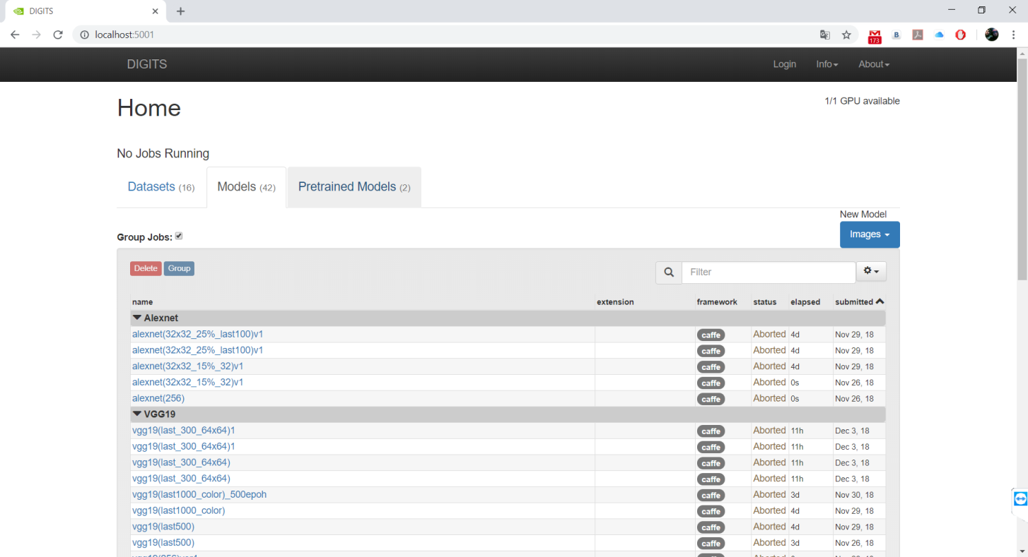

1. Выбираем нужную модель и нажимаем Download Model (можно выбрать нужную эпоху из обученной модели, тем самым получить наилучший результат среди всех эпох за все время обучения)

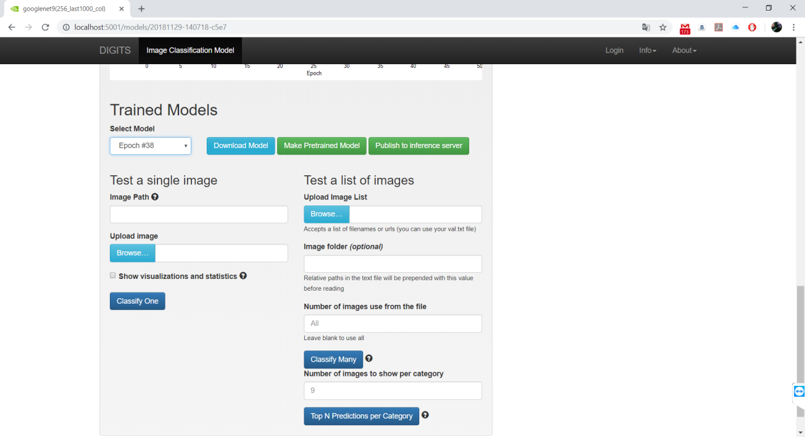

1. По окончанию генерации нужной эпохи модели она сохраняется на локальную директорию. В итоге наша модель выглядит следующим образом



## Дообучение существующей модели

Для дообучения ранее скаченной (преобученной) модели необходимо:

1. Зайти в NVIDIA DIGITS во вкладку Pretrained Models и выбираем в Load Model → Upload Pretrained Model

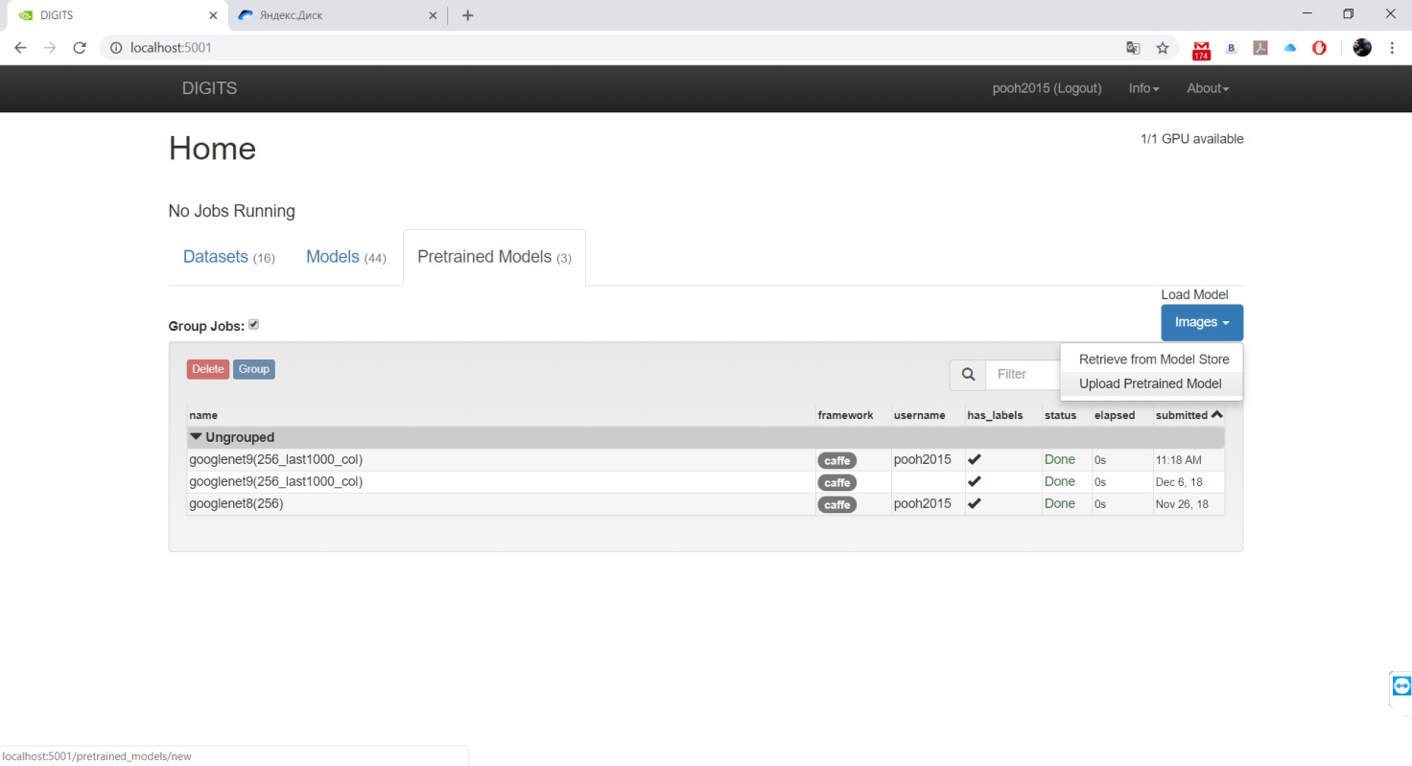

1. В открывшемся диалоговом окне выбираем Upload Tar or Zip Archive

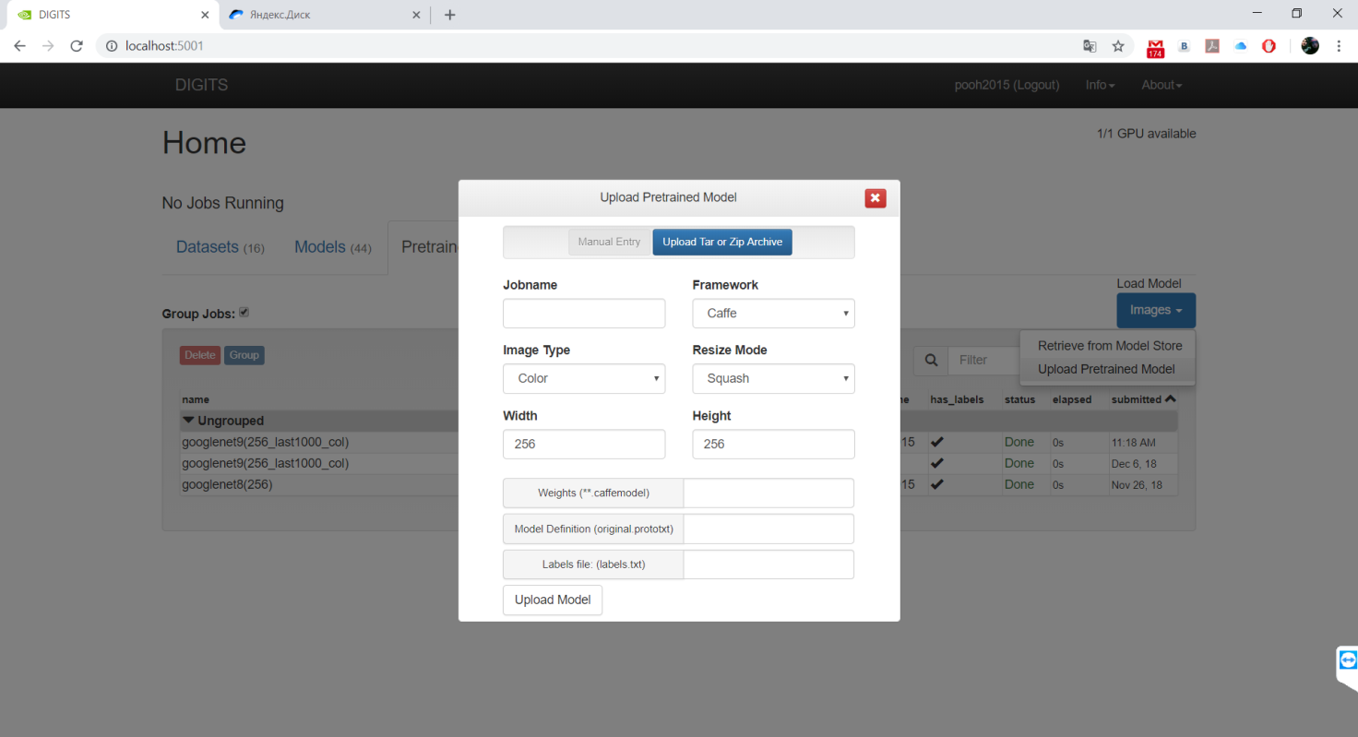

1. Выбираем скаченную претренированную модель и нажимаем Открыть и наше нейронная сеть подгружается в нашу систему DIGITS.

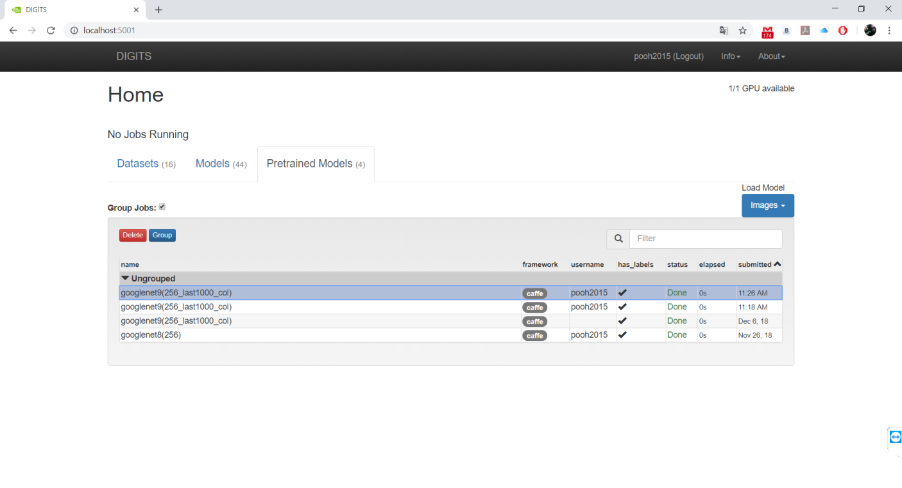

1. Зайти в NVIDIA DIGITS во вкладку Models и выбрать в New Model → Classification

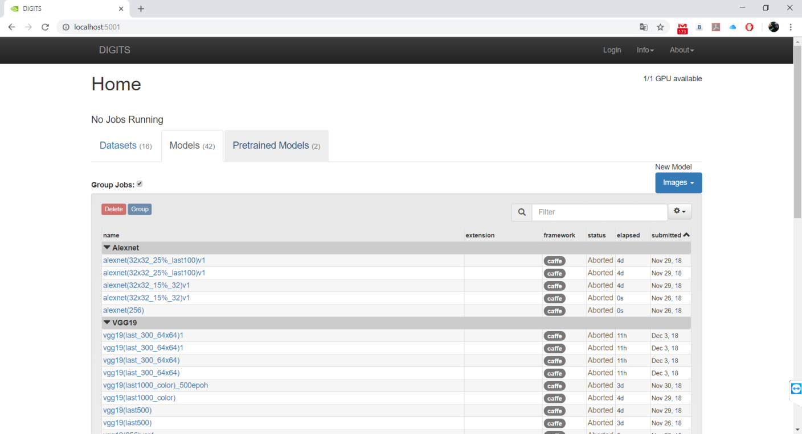

1. Далее заходи во вкладку Pretrained Networks и выбираем нужную нам претренированную сеть. И одновременно выбираем нужный нам параметры обучения и dataset на котором собираемся до обучать.

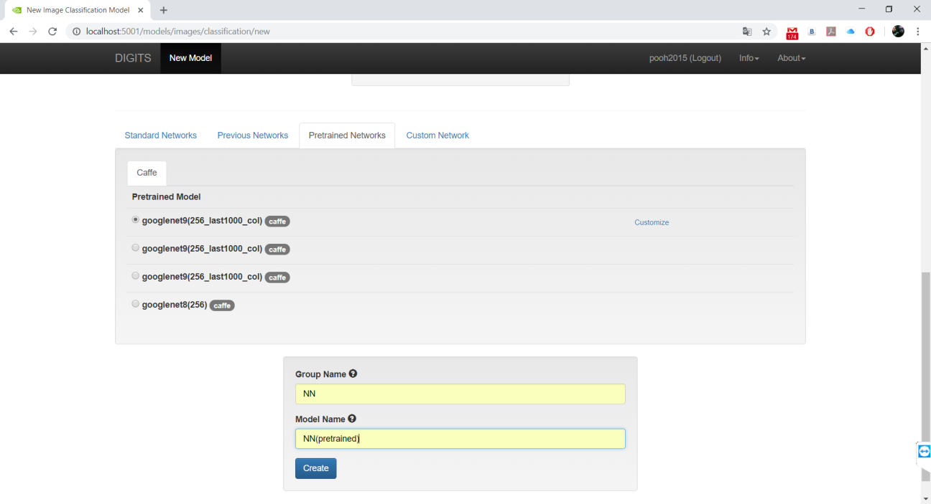

1. После ввода всех данных наживает Create и наша сеть начинает процесс до обучения.

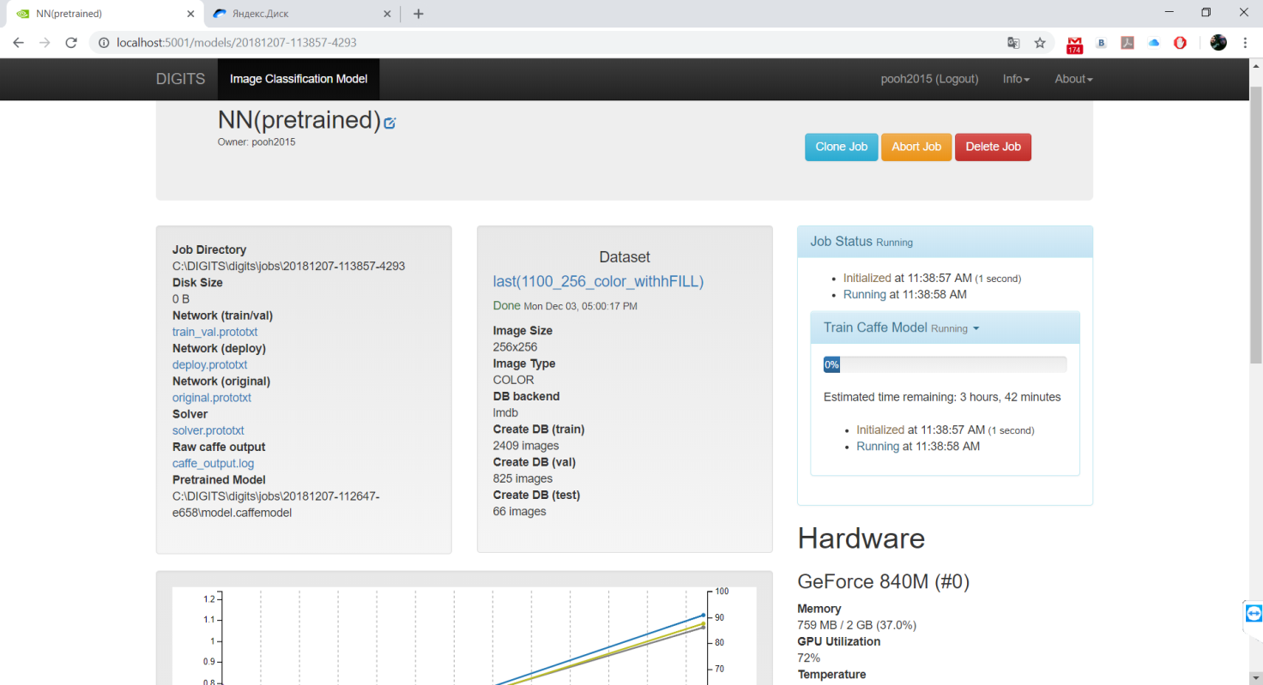

## Тестирование модели

Существует возможность проверить:

* Список изображений
* Одно изображение

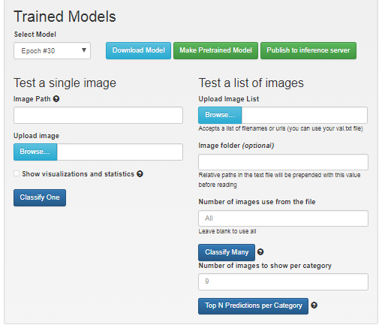

Для тестирования одного изображения

* Загрузить изображение
* Нажать Classify One

Например:

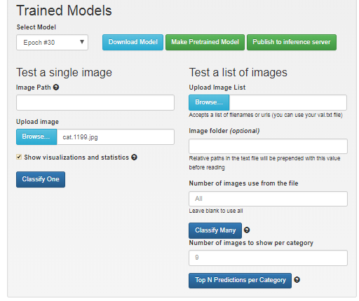

В результате можно увидеть:

* Процент принадлежности к тому или иному классу
* Статистику и визуализацию по нормализации, пулингу и сверточным слоям
* График функции ошибки
* Количество изученных параметров

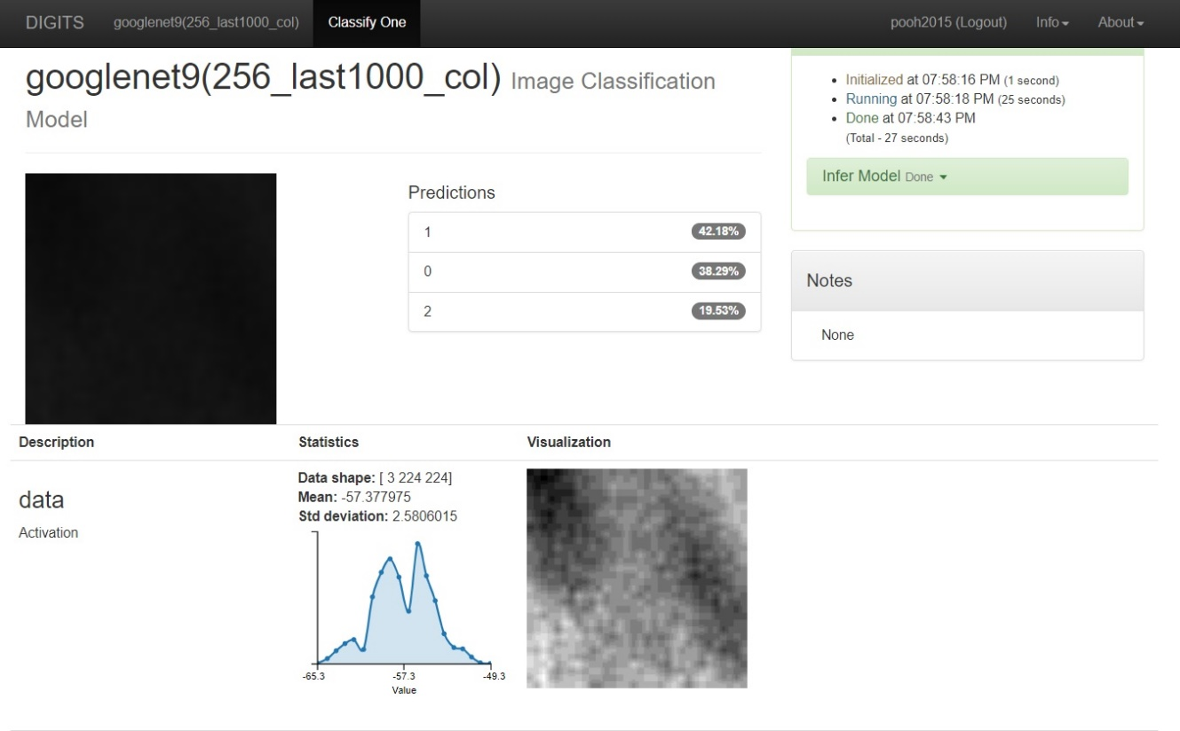

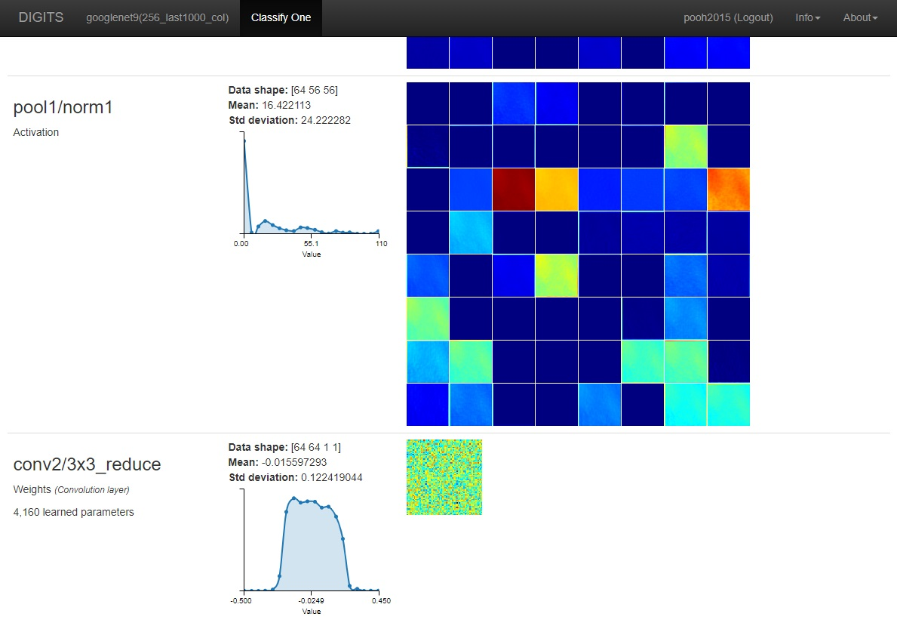

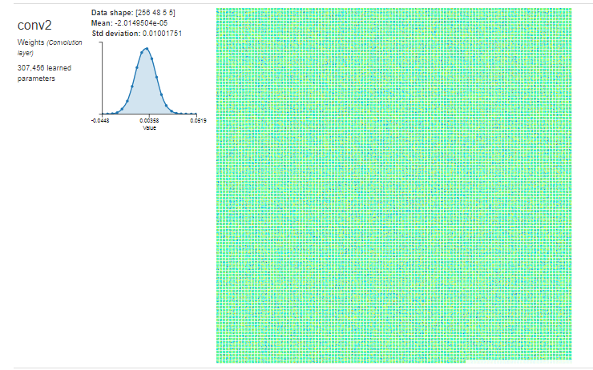

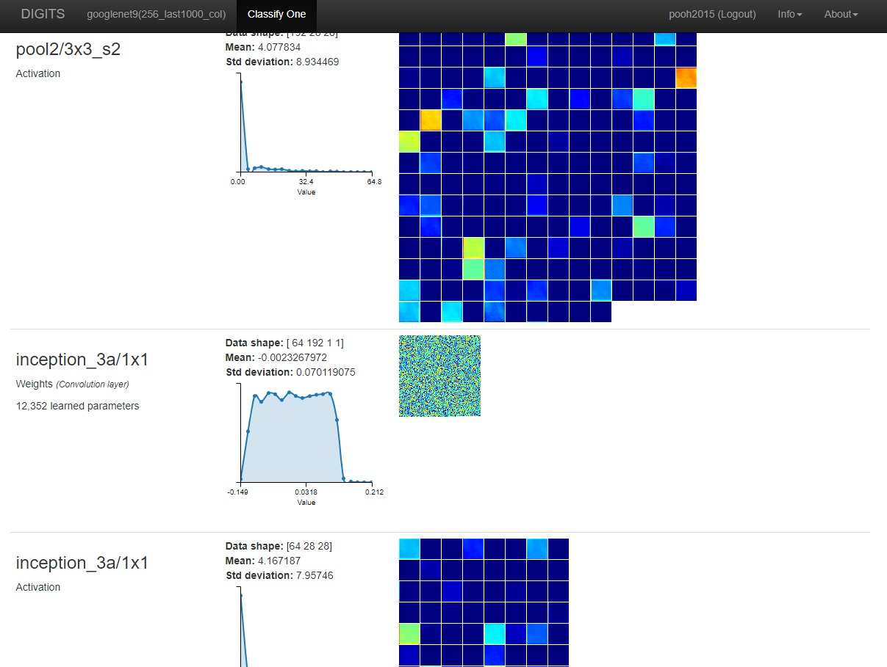

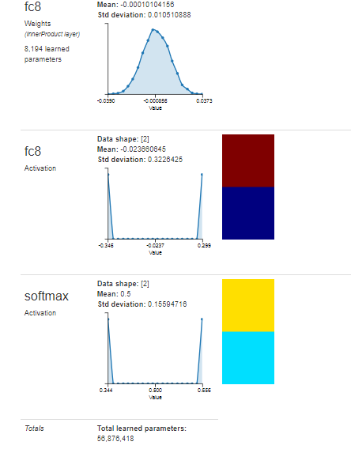

# Технология принятия и подготовки входных данных

Руководство по WF

Процесс принятия картинок

* руководство оператора (пояснительная записка к WF-приложению);

* руководство пользователя по использованию сценария генерации эталонных изображений в ручном режиме;

* руководство пользователя по использованию сценария генерации эталонных изображений в автоматическом режиме;

1. Скачайте с репозитория https://github.com/pooh2014/ARTIFICIAL-INTELLIGENCE/tree/master/All%20for%20Inastaller

архив WorkImageExe.zip и распакуйте его.

2. Добавьте в скаченную папку архив с картинками test_data.zip или замените имя архива в .bat файле, открыв его через текстовый редактор.

Архив с картинками test_data.zip должен соответствовать определенному формату: каждая четвёрка файлов (три пронумерованных 24-битных цветных изображений размера 32x32 пикселя формата .png и один текстовый файл focus.dat) находится в своей папке, поименованной по шаблону: batch[№ партии, начиная с 01]test[№ тройки, начиная с 000001], подробнее см. Пояснительную записку 1[2].

3. Запустите .bat файл.

4. Подготовка входных данных прошла успешно, если в папке WorkImageExe появилась папка image, в состав которой входят еще 9 папок. Эти папки для нейронной сети будут интерпретироваться как 9 классов, в имени которых содержится информация о расстоянии от фокуса оптической системы до поверхности и степень уверенности в данной оценке, подробнее см. Пояснительную записку 1[2].

# Заключение

Данная разработка позволяет в кратчайшие сроки без особых навыков и приспособлений, разворачивать настраивать, загружать и обрабатывать серии изображений. А также получать результат работы программного обеспечения в виде принадлежности изображения к классу заданного определённым образом.

Объектом автоматизации является процесс построения и обучения нейронной сети для определения расстояния между фокусом оптической системы и поверхностью рельефа по серии изображений. ПО «SmartGetDistance» должно обеспечивать нахождение данного расстояния.

Программное изделие является высокопроизводительным продуктом и чем больше данная сеть находиться в рабочем режиме, тем точнее будет результат. В тоже время программное обеспечение является высоко зависящим по производительности от технических характеристик железа на котором оно работает. При это на результат работы изделия, вычислительная мощность не сказывается.

# Список литературы

1. Техническое задание на на опытно-конструкторскую разработку «Построение и обучение нейронной сети для идентификации фокусного расстояния по серии изображений. (ПО «SmartGetDistance»)». № 1 от 16.10.2018 г. Нижний Новгород, 2018.
2. Инструкция по развертыванию нейронной сети NVIDIA DIGITS **«**Построение и обучение нейронной сети для идентификации фокусного расстояния по серии изображений**» («**SmartGetDistance**»**), г. Нижний Новгород, 2018.
3. Уильям Р. Командная строка Microsoft Windows. Справочник администратора (2004)
4. Пояснительная записка 1 «Входные и выходные данные нейронной сети NVIDIA DIGITS. (ПО «SmartGetDistance»)». № 1 от 13.11.2018 г. Нижний Новгород, 2018
5. Пояснительная записка 5. Технология обучения нейронной сети. (ПО «SmartGetDistance»)». № 5 от 04.12.2018 г. Нижний Новгород, 2018.

# Приложение

Таблица 1

| №  модели,  стадии,  этапа | Наименование  модели, стадии, этапа | Сроки выполнения | | Ответственные | Вид  отчетности |
| --- | --- | --- | --- | --- | --- |
| начало | окончание |
| 1 | 2 | 4 | 5 | 6 | 7 |
| 1 | Согласование входных и выходных форматов. | 2.10.2018 | 23.10.2018 | Исполнитель  Заказчик | Пояснительная записка |
| 2 | Подготовка стека технологий (генерация нейроной сети) и тестовых изображений | 2.10.2018 | 23.10.2018 | Исполнитель | Пояснительная записка |
| 3 | 1ая поставка 5тыс. тестовых изображений | 9.10.2018 | 1.11.2018 | Заказчик | Файлы форматов исходных данных, контрольные данные |
| 4 | Обучение нейронной сети, разработка настроечных параметров  1ый релиз на 5тыс. тестовых изображений | 24.10.2018 | 13.11.2018 | Исполнитель | Пояснительная записка |
| 5 | 2ая поставка 100тыс. тестовых изображений | 2.11.2018 | 20.12.2018 | Заказчик | Файлы форматов исходных данных, контрольные данные |
| 6 | Программная реализация ПО. | 16.10.2018 | 30.12.2018 | Исполнитель | ПО на цифровом носителе |
| Разработка программной документации. | РО, РСП, ПМИ |
| Доработка ПО по результатам предварительных испытаний. | ПО на цифровом носителе |
| Проведение приемочных испытаний ПО « SmartGetDistance » | Протокол, Акт испытаний |
| Доклад о результатах ОКР | Отчет по ОКР, презентация |
|  |  |